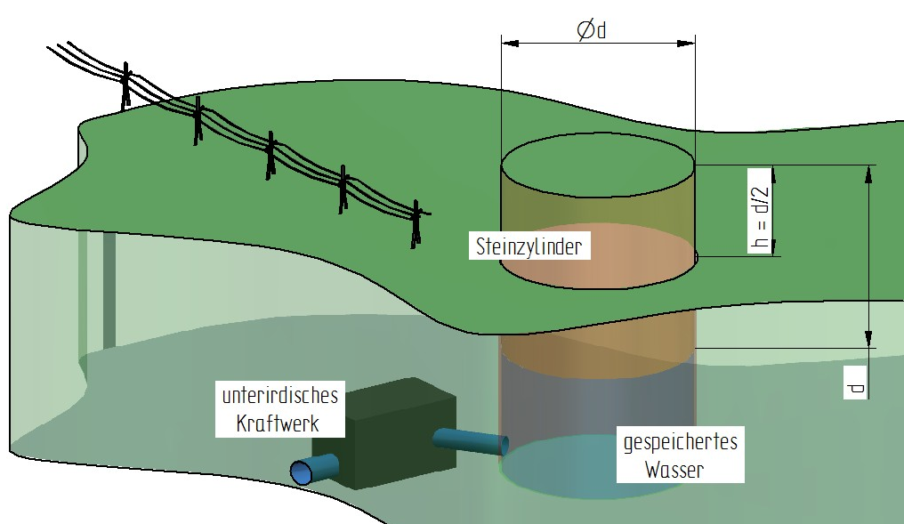
Um das zeitlich ungleichmäßige und wenig planbare Aufkommen regenerativer Energie permanent nutzbar zu machen, muss diese Energie gespeichert werden.Eine Möglichkeit ist ein großer, zylindrischer „Steinklotz“ der angehoben und wieder abgesenkt wird.
Dazu wird in einem unterirdischen Pump-/Kraft- Werk Wasser unter den Steinzylinder gepumpt bzw. über Turbinen wieder abgelassen.
Beispiel:
Die Stadt Heidelberg
hat einen jährlichen Grafik: Josef Foglszinger
Energieverbrauch von 2,3 Milliarden kWh. Der Bedarf von 7 Tagen soll gespeichert werden können. Welchen Durchmesser muss dieser Steinklotz haben, wenn
- die Höhe gleich dem Durchmesser d,
- die Hubhöhe gleich dem halben Durchmesser,
- die Gesteinsdichte ρ = 2600 kg/m³ ,
- der Gesamtwirkungsgrad 75 Prozent sein soll.
Für die Lageenergie gilt die Gleichung W = m x g x h
Berechnung des Volumens und der Masse: V = π x d²/4 x d = πd³/4
mit der Dichte ρ : m = ρ x V = ρ x πd³/4
Eingesetzt in die Lageenergieformel W = ρ x πd³/4 x g x h
und mit h = d/2 : W = ρ x πd³/4 x g x d/2 = ρ x πd⁴/8 x g
Die Gleichung muss nach d⁴ aufgelöst werden. d erhält man durch Ziehen der 4.Wurzel.
d⁴ = 8 x W/( ρ x π x g)
Zahlenrechnung: 2,3 x 10⁹ kWh umrechnen auf 7 Tage und Ws = Nm
1,5879 x 10¹⁴ Nm Mit Wirkungsgrad erforderliche Energie 2,1173 x 10¹⁴ Nm
einsetzen in Gleichung d⁴ = d = 381,3 m

